АБРИКОСЫ И ПЕРСИКИ, ЧЕРЕШНИ И ДЮКИ сорта НА 2024Г | Описание | Цена | шт | Короб №
Персик КОЛОМЕНСКИЙ сеянцы наши ф+  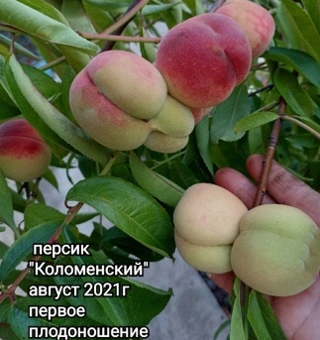 | Н-3-4м. Плоды средние. Легкое укрытие на зиму | 600/700 | 40 | теплица
Персик ПОЛЕСЬЕ сеянцы наши ф+ | Н-3-4м. Плоды средние. Легкое укрытие на зиму | 500/600 | 20 | теплица
Персик ЗОЛОТАЯ МОСКВА  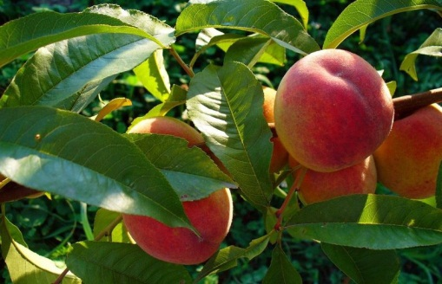 | Н- 3,5 м.Крона округлая, напоминает шар.Цветки розовые. Цветение начинается быстрее, чем распускается листва, поэтому данный персик нередко путают с сакурой. Дерево цветет с половины апреля до начала мая.Плоды крупных размеров, широкоовальной формы. Иногда встречаются округлые экземпляры. Вес одного персика составляет 150-180 г. Кожица средней плотности, хорошо снимается. Плоды ярко-желтые с румянцем, занимающим примерно половину их поверхности. Полная зрелость плодов наступает во второй декаде августа.На кожуре имеется легкое опушение. Вкус приятный, сладкий.Сорт имеет высокий показатель морозостойкости, поэтому его можно выращивать практически в любой климатической зоне. | 1500 | 1 | теплица
Персик Давида ( Prunus davidiana ) ДЕКОРАТИВНЫЙ  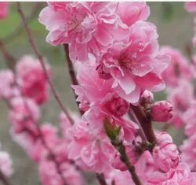 | Листопадное дерево высотой до 8-9 м, но чаще всего невысокое – около 2 м. Цветет очень рано, в марте-апреле. Цветки крупные, розовые,махровые -диаметром до 2,5-3 см. Плоды желтые, шаровидные, с оттянутым носиком, опушенные, диаметром до 2,5-3 см в диаметре, с суховатой, несъедобной горько-сладкой на вкус мякотью.Морозостоек до минус 34 °C, невосприимчив к курчавости и мучнистой росе, вредителей и болезней практически нет. | 700 | 10 | теплица
Абрикос ТЮН (сеянец наш ШЕМЕТОВСКИЙ)  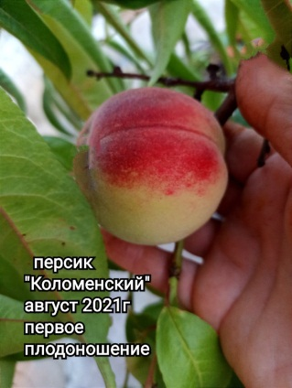 |  | 500-600 | 30 | теплица
Абрикос (сеянец наш ЛЫКОВСКИЙ)  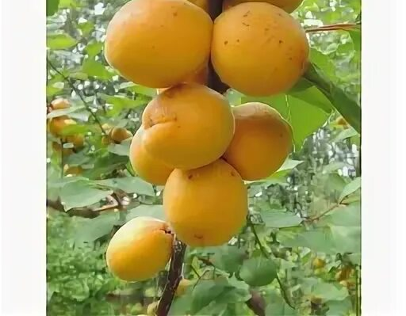 |  | 500 | 12 | теплица
Абрикос ЗВЕЗДНЫЙ УЗКОПИРАМИДАЛЬНЫЙ  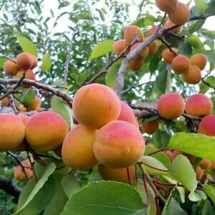 | Н-2М.Самый популярный низкорослый сорт абрикоса, имеет узкую крону с короткими боковыми побегами. Зацветает в конце апреля – в начале мая, плоды созревают в конце лета, очень крупные, массой до 100 г каждый, с тонкой ярко-желтой кожицей. | 1200 | 4+ | теплица
Абрикос Сын Краснощекого  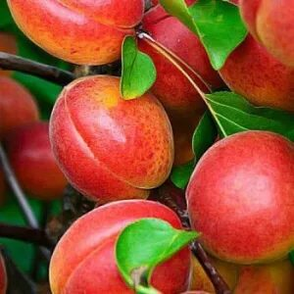 | Н-3М.Среднего срока созревания. Плоды средней массой 30-35 г, овальные . Кожица оранжевая, с размытым оранжево-красным румянцем на солнечной стороне. Косточка свободная, ядро горькое. Мякоть ярко-оранжевая, довольно плотная, сочная, сладкая с легкой приятной кислотой. В плодоношение вступает на 3-4 год. | 1200-1500 | 2 | теплица
Абрикос ПОГРЕМОК  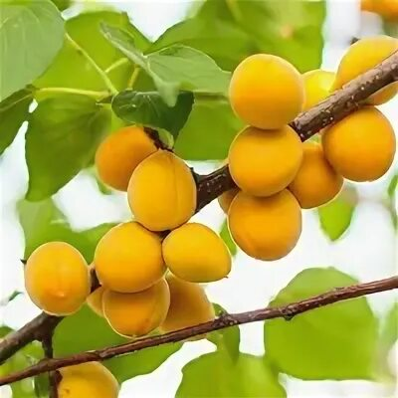 | Плоды очень крупные - достигают 60 грамм, средний вес 45-50 грамм, овально-круглые с немного сдавленными боками. Кожица тускло-оранжевая, обычно без румянца; мякоть оранжевая, плотная, кисло-сладкая иногда с небольшой горчинкой, вкус хороший. При созревании плодов косточка полностью отстает от мякоти и слегка погромыхивает внутри плода..Один из лучших сортов для приготовления сухофруктов. Самоплодный. | 1200-1500 | 2 | теплица
Абрикос ХАРТ ГРАНТ  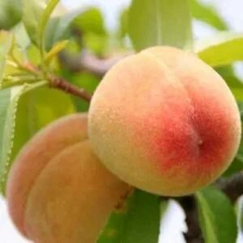 | Позднего срока созревания. Дерево средней высоты с немного приподнятой кроной. Лоды крупные, светло-оранжевые с румянцем, сладкие, с кислинкой, ароматные. Кожица гладкая. Косточка маленькая, легко отделяется. Не осыпаются при созревании, поэтому необходимо нормировать нагрузку урожаем. Плодоношение на 3-й год после высадки. Самоплодный. Хорошо пререносит низкие температуры, устойчив к болезням. | 1200-1500 | 1+ | теплица
Абрикос НАСЛАЖДЕНИЕ  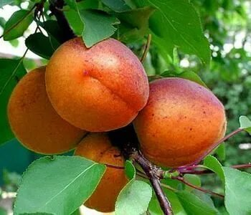 | Средне-поздний высокоурожайный сорт .Зимостойкость дерева высокая, цветковых почек – средняя. Дерево сильнорослое, нуждается в регулярной обрезке для сдерживания роста.Плоды массой 45-55 г, овальные и яйцевидные, слабоопушённые, оранжевые с загаром на солнечной стороне. Созревание растянутое, с конца июля. Мякоть средней плотности, сочная, с ароматом. Вкус превосходный, гармоничный, сладкий с почти незаметной кислинкой. | 1200-1500 | 1+ | теплица
НЕКТАРИН (сеянцы наши)  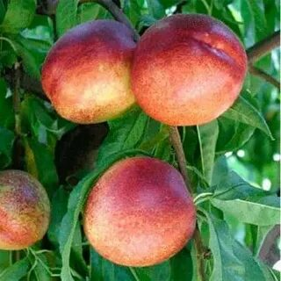 | НА ЗИМУ ОБЯЗАТЕЛЬНО УКРЫТИЕ | 700-800 | 6 | теплица
НЕКТАРИН ФАНТАЗИЯ  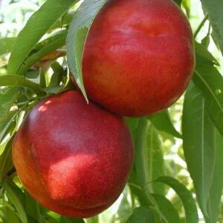 | Н-3-4М. Дерево компактное. Цветение среднераннее. Плоды крупные, 150-170 г, темно-оранжевого цвета с легким румянцем красноватого оттенка. Сочная и плотная мякоть золотисто-желтого цвета с кисло-сладким вкусом, нежная и тающая во рту.Созревание плодов обычно приходится на начало сентября. Сорт самоплодный.Подвой -алыча.Зона морозостойкости — Зона 4 (−31.7 °C) | 1500 | 2 | теплица
Черешня РЕВНА  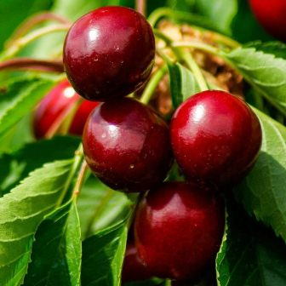 | Среднепозднего срока созревания, частично самоплодный сорт. Дерево среднерослое, крона пирамидальная, средней густоты. Плоды средней величины, 4,7 г, плоскоокруглой формы, выравненные. При созревании не растрескиваются. Кожица темно-красная, почти черная, плотная. Отрыв плода от плодоножки сухой. Мякоть темно-красная, плотная, сочная. Вкус сладкий, отличный. Урожайность высокая. Универсальный. | 1200 | 5 | теплица
Черешня ИПУТЬ  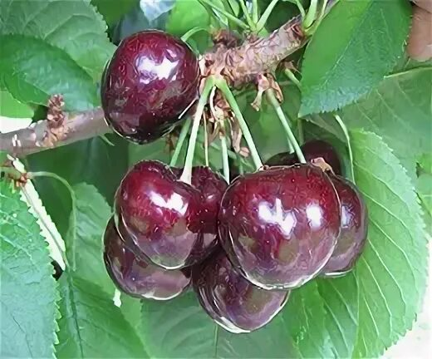 | Плоды одномерные, крупные, с темно-красной основной и темно-красной покровной окраской, средней массой 6,3 г, сердцевидной формы. Мякоть нежная, темно-красная, средней плотности, сочная. Вкус сладкий, косточка хорошо отделяется от мякоти. | 1200-1500 | 2 | теплица
Черешня Россошанская золотая  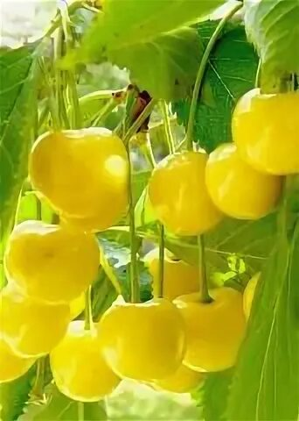 | Среднего срока созревания. Дерево довольно слаборослое. Плоды довольно крупные, средней массой 6-7 г, округлые или сердцевидные, ярко-желтые, у полностью зрелых плодов на солнечной стороне появляется очень слабый розовый румянец. Мякоть кремово-желтая, средней плотности, очень сладкая с еле заметной кислотой и очень приятным медовым привкусом, дегустационная оценка 5 баллов. | 1500 | 2 | теплица
Черешня Россошанская черная  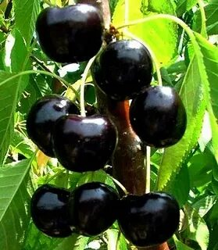 | Н-3м.Плоды среднекрупные, весом от 5 до 7 грамм, насыщенно-вишневого цвета, в момент съемной спелости почти черные. Мякоть вишневого цвета, средневолокнистой фактуры, сладкая, с большим содержанием сока.Черешня частично самоплодная, но наличие опылителей повысить урожайность. | 1500 | 2 | теплица
Черешня АННУШКА | Н-4-5М.Ягода крупная 10 г, округлая со слегка приплюснутыми бочками, кожица винно-красная, а мякоть хрустящая и сочная. Дегустационная оценка такой ягодки 4,9 из 5 баллов. | 1500 | 1 | теплица
Черешня Валерий Чкалов  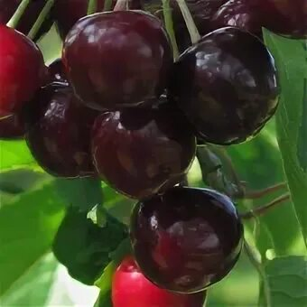 | Н-1-5М.Раннего срока созревания. Плоды крупные, массой 6-8 г, темно-красные, почти черно-красные, сок интенсивно темно-красный. Мякоть темно-красная, с розовыми прожилками, полухрящеватая, сочная. Косточка полуотделяется. Самобесплодный. Сорт зимостойкий, устойчив к заболеваниям. | 1200-1500 | 4 | теплица
Черешня СВИТХАРТ  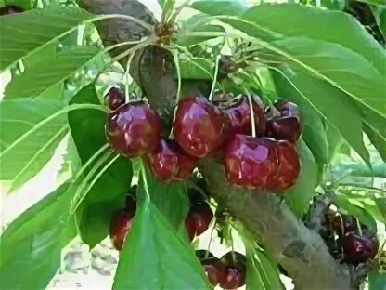 | Н-3-4М.Позднего срока созревания. Плод тёмно-красный, сердцевидной формы. Вкус сладкий с хорошо сбалансированным терпким послевкусием. Является самоплодным и используется как универсальный опылитель для других сортов черешни с таким же временем цветения. Его плоды могут оставаться на ветвях гораздо дольше других сортов без потери качества. Скороплодный сорт — плодоношение начинается на 2-3 год. Зимостойкость -29. | 1500 | 2 | теплица
Черешня Овстуженка  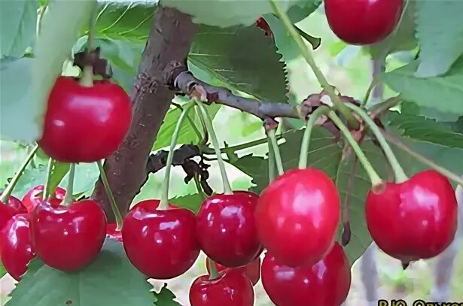 | Раннесреднего срока созревания, универсального назначения. Дерево среднерослое-3,5м, быстрорастуще. В плодоношение вступает на 5-й год. Плоды овальные, темно-красные, массой 4,2 г. Мякоть темно-красная, сочная, сладкого вкуса. Дегустационная оценка 4,7 балла. | 600 | 1 | теплица
Черешня Орловская Розовая  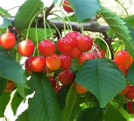 | Н- 3,5 м. Зимостойкость цветковых почек высокая. Сорт относительно устойчив к коккомикозу. Среднеспелый. Плоды массой 4 г, розовые. Дегустационная оценка 4,4 балла. Урожайность 10 кг с дерева. | 600 | 3 | теплица
Черешня пирамидальная Сильвия  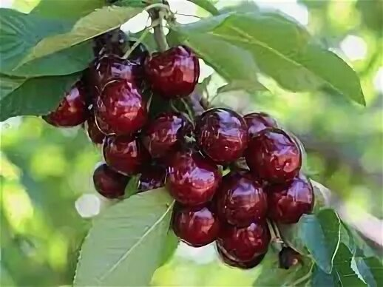 | Н-3М. Среднего срока созревания.Плоды крупные, средним весом 10-12 г, темно-красного цвета, сочные, плотные, сладкие, с медовым вкусом. Созревание в третье декаде июля. Переносит понижение температуры воздуха до -28°C, во время цветения – до -2°C. Скороплодный. Частично самоплодный. | 1500 | 1 | теплица
Кизил Грушевидный (сеянцы наши)  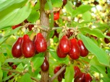 | Н-3-5м.Овально-пирамидальная крона, плоды "бутылочной формы" 5-6 грамм. Длина 25 мм диаметр 20 мм. Созревают в середине августа. Морозостойкость -33 град. | 500 | 13 | теплица
Дюк (вишня х черешня) КОРМИЛИЦА  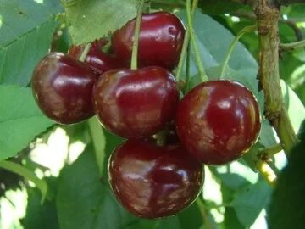 | Раннего срока. Урожай можно собирать уже в конце июня.Ягоды темно-вишневые, сердцевидной формы, с широкой воронкой и крупной косточкой внутри (отделяется легко). Плоды растут на длинных плодоножках, которые легко отделяются. Вес ягоды: 8 гр.Мякоть красная, водянистя, нежная, мягкая и сочная. Кожица тонкая, блестящая. Вкус сладкий.Ягоды хорошо хранятся, отлично переносят перевозки.Самобесплодный сорт. Лучшие опылители: черешни Любская, Овстуженка. | 1500 | 1 | теплица
Дюк (вишня х черешня) СПАРТАНКА  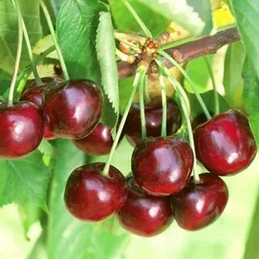 | Созревание плодов – июль. Плоды крупные, темно-бордовый, массой 5,5-8 г, округлые и блестящие. Опылители лучшие- черешня ИПУТЬ или вишня ЛЮБСКАЯ или другие сорта | 1500 | 1 | теплица
Шелковица ЧЕРНАЯ сеянцы наши  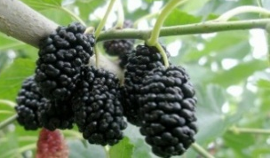 | Дерево 3-5м. Ягоды очень сладкие, вкусные . Шелковица светолюбива, неприхотлива к почве. Хорошо переносит обрезку. Довольно морозостойка, выдерживает понижение температуры до —30°С. | 500 | 20 | теплица
Шелковица БЕЛАЯ сеянцы наши  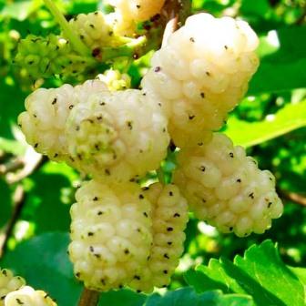 | Дерево 3-5м. Ягоды очень сладкие, вкусные . Шелковица светолюбива, неприхотлива к почве. Хорошо переносит обрезку. Довольно морозостойка, выдерживает понижение температуры до —30°С. | 500 | 20 | теплица

